САМОДОПОМОГА ПРИ ПАНІЧНИХ АТАКАХ
Що таке панічна атака?
Панічна атака – це незрозумілий, нестерпний для людини приступ тяжкої тривоги в поєднанні з соматичними симптомами, який досягає свого піку протягом 5-10 хвилин і відносно швидко зникає.
Панічна атака супроводжується різким страху і має як мінімум чотири з наведених тілесних симптомів:
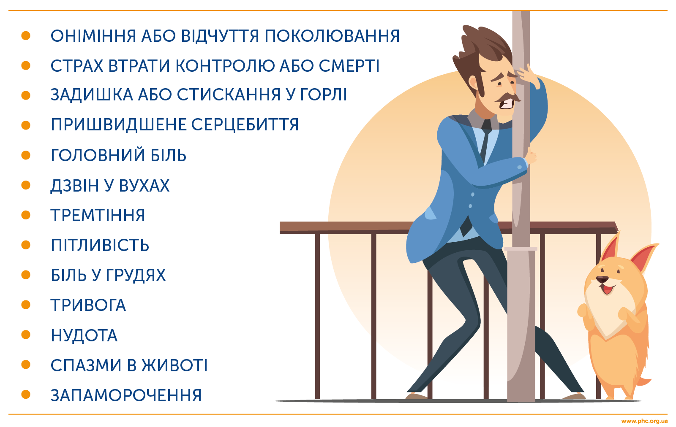
Панічний напад розвивається швидко, його симптоми досягають максимальної інтенсивності зазвичай протягом 5-10 хвилин і потім також швидко зникають. Таким чином, панічний напад виникає і проходить сам по собі, не представляючи реальної фізичної загрози для життя.

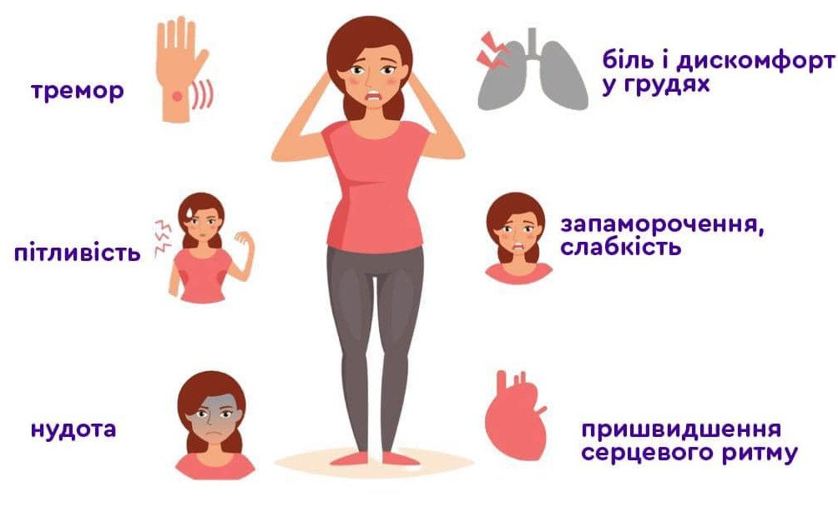
Що робити при панічній атаці?
Швидко зменшити рівень тривоги можна використовуючи техніки самодопомоги:
1. «Дихання» – глибоко вдихнути і на чотири такти затримати подих, всю свою увагу зосередити на процесі дихання, потім повільно видихнути і так з хвилину;
2. «Заземлення» – ви зручно сідаєте і міцно ставите ноги на підлогу, відчуваєте, що ноги надійно стоять, далі відчуваєте вагу тіла і те, що воно надійно розміщене і в безпеці.
Добре працює поєднання «заземлення» з дихальною вправою.
Можна скористатися порадами від української психологині Світлани Ройз, і виконати такі вправи:
1. Покладіть руку на живіт, приблизно на три пальці нижче сонячного сплетіння та постукайте по цьому місцю.
2. Потріть кінчик носу.
3. Надавіть не сильно на очні яблука з двох боків.
4. Якщо є де лягти, ляжте на спину і зробіть рухи ногами, як велосипеді.
5. Сконцентруйтеся на диханні – одну руку складіть як човник і прикрийте нею губи, іншу руку покладіть на живіт. Видих – рука йде вниз до грудей, вдих – рука підіймається до рота.
6. Випийте води, або сполощіть рот водою.
7. Подивіться направо, не повертаючи голови, якомога далі 15-20 секунд,, потім переведіть погляд прямо, потім – подивіться вліво – якомога далі, потім знову вправо.
8. Розтирайте тіло, або руки. Точка паніки знаходиться між підмізинним пальцем та мізинцем – розтирайте цю точку.
9. Покладіть руки на ребра, відчуйте, як вони при диханні розширюються, підіймаються.
Необов’язково робити усі дії – достатньо вибрати ті, що найбільше підходять для вас. Наприклад:
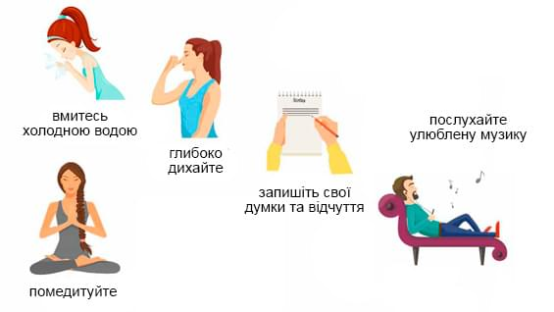

Зверніть увагу, що панічні атаки – це проблема, яка піддається коригуванню і чим раніше почати з нею працювати, тим менші наслідки вона може мати.

